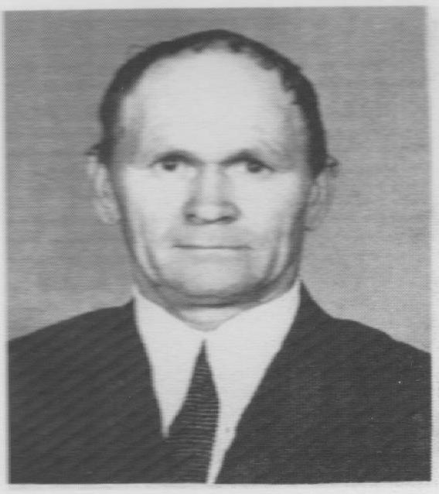

Попов Иван Филиппович
Попов Иван Филиппович родился 12 июля 1920 года в с.Буденовка Харьковской области. Окончил 5классов. С первых дней войны оказался на фронте. В годы войны был в составе 82 стрелкового батальона .С 1940 по 1942 год воевал в Монгольской народной республике, с 1942 года участвовал в освобождении города Ленинграда. Был награжден медалями и орденами «За освобождение Варшавы», «За оборону Сталинграда», «За победу над Германией», «За победу над Японией» , «За боевые заслуги»
Из воспоминаний: « … Больше всего запомнился эпизод освобождения Брянской области . При освобождении Брянска в городе было много немецких военизированных отрядов . Когда мы подошли к Брянску, то увидели , что немцы вешают детей, стариков и женщин. Солдаты Советской Армии окружили их и взяли в плен. Пленных немцев насчитывалось более 50 человек. Что с ними делать? Решение пришло незамедлительно: на место стариков, детей и женщин повесили немцев. Вы бы видели их лица!
Так же я участвовал в операциях под Сталинградом, под Курском….»
В послевоенные годы трудился трактористом в родном селе Новопетровка Валуйского района.
Умер в 2012 году.

